OXID eSales  
Dokumentation

Benutzerhandbuch Modul   
GDPR Base

Copyright

Copyright © 2018 OXID eSales AG, Deutschland

Die Vervielfältigung dieses Dokuments oder Teilen davon, insbesondere die Verwendung von

Texten oder Textteilen bedarf der ausdrücklichen vorherigen Zustimmung der OXID eSales

AG.

Die in diesem Dokument bereit gestellten Informationen wurden nach aktuellem Stand der

Technik verfasst. Die OXID eSales AG übernimmt jedoch keine Haftung oder Garantie für

die Aktualität, Richtigkeit und Vollständigkeit der bereit gestellten Informationen. Da sich

Fehler, trotz aller Bemühungen nie vollständig vermeiden lassen, sind wir für Hinweise

jederzeit dankbar.

Lizenz

Die Lizensierung der Software ist abhängig von der eingesetzten Shop-Edition.

Die Software für den OXID eShop Community Edition wird unter der GNU General Public License v3 veröf­fentlicht. Sie dürfen diese entsprechend den von der Free Software Foundation herausgegebenen Lizenz­bedingungen weiter veröffentlichen und/oder verändern. Die rechtsgültigen Lizenzbedingungen für die Weitergabe von Software, die der GNU GPL unterliegt, entnehmen Sie bitte dem englischen Originaltext unter http://www.gnu.org/licenses/gpl.html.

Die Software für den OXID eShop Professional und Enterprise Edition wird unter kommerzieller Lizenz veröffentlicht. Die alleinigen Rechte an der Software liegen ausschließlich bei der OXID eSales AG. Eine Dekompilierung des Quellcodes, unerlaubte Vervielfältigung sowie die Weitergabe an

Dritte ist nicht gestattet. Zuwiderhandlungen werden ausnahmslos zur Anzeige gebracht und strafrecht­lich verfolgt.

Konventionen

In diesem Dokument werden die folgenden typographischen Konventionen verwendet:

Grau hinterlegte Proportionalschrift

Für Benutzereingaben, Quellcode und URLs

Graue Kursivschrift

Für Dateinamen und Pfade

Fettschrift

Für Eingabefelder und Navigationsschritte

Fettschrift dunkelrot

Für Warnungen und wichtige Hinweise

Impressum

OXID eSales AG

Bertoldstraße 48

79098 Freiburg

Deutschland

Fon: +49 (761) 36889 0

Fax: +49 (761) 36889 29

Vorstand: Roland Fesenmayr (Vorsitzender), Dr. Oliver Ciupke

Aufsichtsrat: Michael Schlenk (Vorsitzender)

Sitz: Freiburg

Amtsgericht Freiburg i. Brg.

HRB 701648

Inhaltsverzeichnis

Copyright 2

Lizenz 2

Konventionen 3

Impressum 3

Inhaltsverzeichnis 4

1 Einführung 5

2 Systemvoraussetzungen 6

3 Installation 6

3.1 Modul herunterladen 6

3.2 Modul aktivieren 6

3.3 Temporäre Dateien löschen 6

4 Konfiguration 6

5 Funktionsbeschreibung 7

5.1 Mein Konto 8

5.2 Detailseite des Artikels 10

5.3 Bestellung, Schritt 2 11

# Einführung

Das Modul GDPR Base stellt grundsätzliche Funktionen bereit, welche der OXID eShop für die Umsetzung der Datenschutz-Grundverordnung (DSGVO) benötigt. Dazu gehört die Möglichkeit, gespeicherte Lieferadressen sowie einmal vorgenommene Artikelbewertungen und Sterne-Ratings zu löschen. Der Kunde kann auch sein gesamtes Konto im Shop löschen. Damit wird das sogenannte Recht auf Vergessenwerden umgesetzt. Das bedeutet den Anspruch des Kunden darauf, dass personenbezogene Daten gelöscht werden müssen, wenn für deren Verwendung keine Berechtigung mehr vorliegt. Eine weitere Funktion erlaubt das Empfehlen von Artikeln. Dabei werden Empfehlungen in einem Formular erfasst und per E-Mail an Interessenten verschickt. Diese Funktion muss vom Shopbetreiber explizit zugelassen werden.

Die Funktionen des Moduls sind die Basis dafür, Anforderungen der Datenschutz-Grundverordnung im OXID eShop umzusetzen. Sie sind nach gründlicher Rechtsberatung und abhängig vom jeweiligen Geschäftsmodell im Shop einzusetzen. Sie resultieren aus der EU-Verordnung Nr. 2016/679, der General Data Protection Regulation (GDPR) und ihrer deutschen Umsetzung, der Datenschutz-Grundverordnung (DSGVO). Die Verordnung regelt die Verarbeitung personenbezogener Daten durch Unternehmen und öffentliche Stellen und gilt europaweit ab dem 25. Mai 2018.

Detaillierte Informationen zum Thema finden Sie beispielsweise auf einer Seite der freien Enzyklopädie Wikipedia: <https://de.wikipedia.org/wiki/Datenschutz-Grundverordnung>. Auch die Webseiten von Trusted Shop und dem Händlerbund informieren speziell Shopbetreiber ausführlich über die Datenschutz-Grundverordnung: <https://shop.trustedshops.com/de/dsgvo> und <https://www.haendlerbund.de>.

Titel des Moduls: GDPR Base

Version: 1.0

Hersteller: OXID eSales AG

Internet: [www.oxid-esales.com](http://www.oxid-esales.com)

E-Mail: [info@oxid-esales.com](mailto:info@oxid-esales.com)

Die Funktionen des Moduls im Überblick:

* Umsetzung der Datenschutz-Grundverordnung (DSGVO) zur Verarbeitung personenbezogener Daten durch Unternehmen und öffentliche Stellen
* Modul unterstützt die Themes "Azure" und "Flow"
* Kunde erhält die Möglichkeit, sein eigenes Konto im Shop zu löschen
* Kunde kann gespeicherte Lieferadressen löschen
* Kunde kann einzelne Artikelbewertungen und Sterne-Ratings löschen
* Kunde kann Artikelempfehlungen per Formular/E-Mail an Interessenten verschicken
* Einige Funktionen können in den Einstellungen des Moduls aktiviert oder abgeschaltet werden

# Systemvoraussetzungen

Für das Modul GDPR Base sind keine speziellen Systemvoraussetzungen notwendig. Es gelten die des OXID eShop: <https://docs.oxid-esales.com/eshop/de/5.3/installation/neu-installation/server-und-systemvoraussetzungen.html>.

# Installation

Dieser Abschnitt beschreibt die Installation des Moduls GDPR Base für den OXID eShop Version 4.10.*/5.3.*. Befolgen Sie die Anleitung Schritt für Schritt.

## Modul herunterladen

Laden Sie sich das Modul aus dem GitHub-Repository https://github.com/OXID-eSales/gdpr-base-module/tree/v1.0.0 herunter. Kopieren Sie den Inhalt des Ordners /source/modules/oe/ aus der gepackten .zip-Datei in das Hauptverzeichnis Ihres Shops.

## Modul aktivieren

Das Modul GDPR Base muss im Shop aktiviert werden. In der Registerkarte Stamm des Moduls drücken Sie auf die Schaltfläche Aktivieren.

## Temporäre Dateien löschen

Löschen Sie alle Dateien und Ordner außer der .htaccess aus dem Verzeichnis /tmpdes Shops.

# Konfiguration

Einige Funktionen des Moduls lassen sich in dessen Einstellungen aktivieren bzw. deaktivieren. Gehen Sie dafür im Administrationsbereich zu **Erweiterungen** -> **Module** und wählen Sie das Modul GDPR Base aus der Liste der Module. Sie finden die Einstellungen auf der Registerkarte **Einstell.**

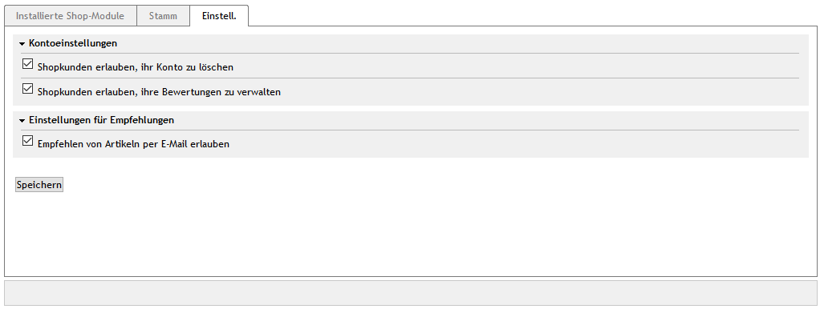

Abbildung 1: Einstellungen des Moduls

**Kontoeinstellungen**

Aktivieren Sie das erste Kontrollkästchen, um das Löschen des Kontos durch Kunden zu erlauben. Dadurch wird im Shop (Frontend) unter **Mein Konto** eine Schaltfläche zum Löschen des Kontos eingeblendet. Administratoren können ihr Konto auf diese Weise nicht löschen. Dadurch soll verhindert werden, dass sie sich versehentlich aus dem Administrationsbereich aussperren.

Auch das Löschen von Artikelbewertungen lässt sich hier aktivieren oder deaktivieren. Ist das Kontrollkästchen angehakt, wird im Shop (Frontend) unter **Mein Konto** der Link **Meine Bewertungen** angezeigt. Darüber gelangt man zu einer Auflistung aller vorgenommenen Bewertungen und Sterne-Ratings, die einzeln gelöscht werden können.

Das Löschen von Lieferadressen ist direkt nach dem Aktivieren des Moduls GDPR Base möglich und kann nicht in den Einstellungen deaktiviert werden.

**Einstellungen für Empfehlungen**

Der Shopbetreiber kann das Empfehlen von Artikeln per E-Mail aktivieren oder deaktivieren. Standardmäßig ist das Kontrollkästchen angehakt und der Link **Empfehlen** erscheint auf der rechten Seite der Detailseite eines jeden Artikels.

# Funktionsbeschreibung

Die Funktionen, die das Modul GDPR Base bereitstellt, können im Frontend des Shops genutzt werden. Sie sind unter **Mein Konto** oder im Bestellprozess zu finden oder über die Detailseite von Artikeln aufrufbar, wenn sie - bis auf das Löschen von Lieferadressen - aktiviert wurden. Der Kunde muss am Shop angemeldet sein.

## Mein Konto

Das eigene Konto kann über die Schaltfläche **Konto löschen** endgültig aus dem Shop entfernt werden. Es erfolgt eine Sicherheitsabfrage, ob alle persönlichen Daten dauerhaft gelöscht werden sollen. Diese muss bestätigt werden.

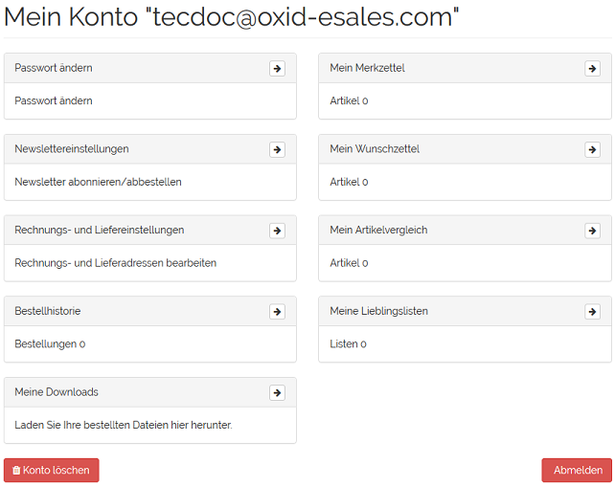

Abbildung 2: Konto löschen

Das Löschen des Kontos und der personenbezogenen Daten bewirkt nicht, dass auch die Bestellungen des Kunden gelöscht werden. Diese müssen aus Gründen der Revision nachweisbar bleiben.

Unter **Mein Konto** -> **Rechnungs- und Liefereinstellungen** werden alle vorhandenen Lieferadressen eines Kunden aufgelistet, wenn das Kontrollkästchen **Rechnungsadresse als Lieferadresse verwenden** nicht angehakt ist. Jede einzelne und ausgewählte Lieferadresse kann nicht nur wie üblich bearbeitet, sondern auch gelöscht werden.

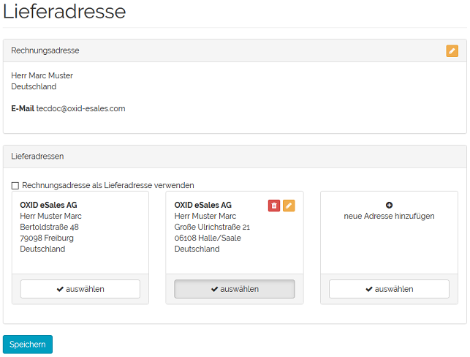

Abbildung 3: Lieferadresse löschen

Das Löschen von Lieferadressen ist auch direkt im Bestellprozess möglich.

Bewertungen und Sterne-Ratings, welche zu Artikeln abgegeben wurden, werden unter **Mein Konto** -> **Meine Bewertungen** aufgelistet. Sind das mehr als zehn Artikelbewertungen, kann seitenweise geblättert werden. Jede einzelne Artikelbewertung lässt sich über das rot eingefasste Papierkorbsymbol löschen, nachdem eine Sicherheitsabfrage bestätigt wurde.

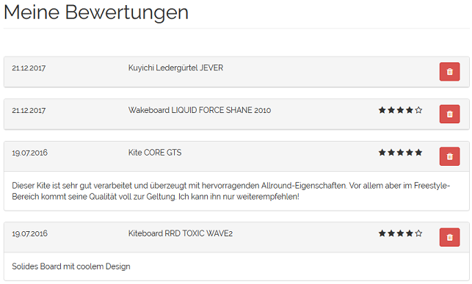

Abbildung 4: Bewertungen und Sterne-Ratings löschen

## Detailseite des Artikels

Auf der Detailseite eines Artikels werden auf der rechten Seite einige Links, darunter auch **Empfehlen**, angezeigt. Darüber gelangt man zur Seite "Artikel weiterempfehlen". Die in das dortige Formular eingetragenen Informationen werden an den angegebenen Empfänger per E-Mail verschickt.

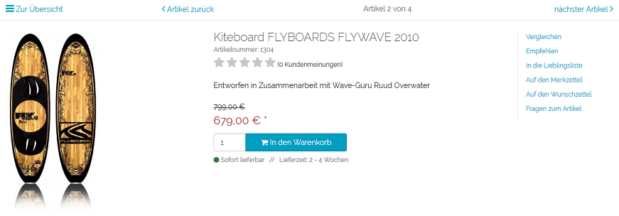

Abbildung 5: Empfehlen (Detailansicht eines Artikels)

## Bestellung, Schritt 2

Im zweiten Bestellschritt werden alle vorhandenen Lieferadressen eines Kunden aufgelistet, wenn das Kontrollkästchen **Rechnungsadresse als Lieferadresse verwenden** nicht angehakt ist. Jede einzelne Lieferadresse kann hier bearbeitet, aber auch endgültig gelöscht werden.

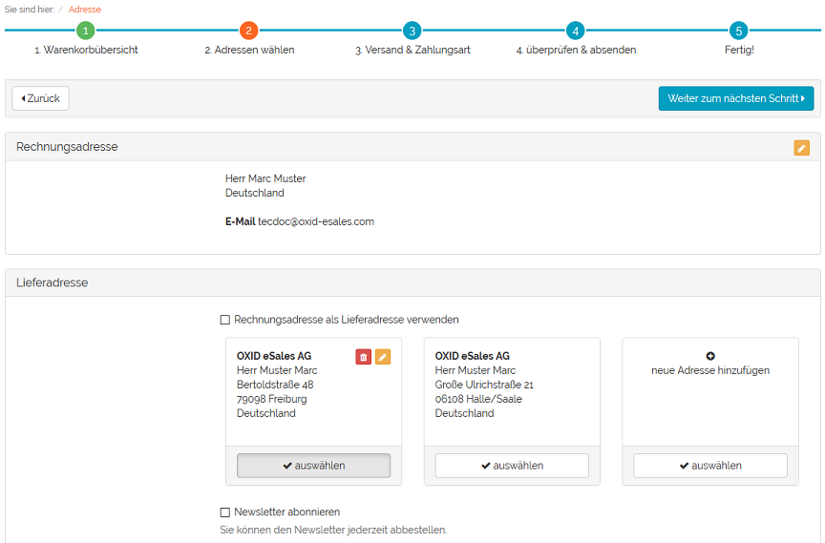

Abbildung 6: Lieferadresse im Bestellprozess löschen